

**DOCUMENTO PLANEJAMENTO E ACOMPANHAMENTO**

**PROJETO CONTAGEM DE CARACTERES**

**Geovana Marinello Palomo 168487**

**Limeira - SP**

**2015**

Sumário

1. PONTO DE FUNÇÃO 2

1.1 CÁLCULO PONTO DE FUNÇAO 2

1.2 ESTIMATIVA 2

2. DIAGRAMAS 2

2.1 DIAGRAMA DE GANTT DE CONTROLE 2

2.2 DIAGRAMA DE REDE 2

3. RISCOS 2

3.1 LISTA DE RISCOS 2

3.2 FORMULÁRIOS DE RISCOS 2

# 1. PONTO DE FUNÇÃO

## 1.1 CÁLCULO PONTO DE FUNÇAO

|  |  |  |  |  |  |
| --- | --- | --- | --- | --- | --- |
| **Fator Peso** | | | | | |
| **Domínio de Informação** | **Contagem** | **Simples** | **Médio** | **Complexo** |  |
| **Entradas Externas** | 2 | 3 | 4 | 6 | 8 |
| **Saídas Externas** | 2 | 4 | 5 | 7 | 10 |
| **Consulta Externas** | 0 | 3 | 4 | 6 | 0 |
| **Arq. Lógicos Internos** | 0 | 7 | 10 | 15 | 0 |
| **Arq. Interface Externo** | 0 | 5 | 7 | 10 | 0 |
| **Contagem Total** | **18** | | | | |

|  |  |
| --- | --- |
| **Cálculo do Somatório** | |
| O sistema requer salvamento e recuperação confiáveis? | 0 |
| São necessárias comunicações de dados especializadas? | 5 |
| Há funções de processamento distribuído? | 1 |
| O sistema rodará em ambiente operacional existente e intensamente utilizado? | 5 |
| O desempenho é crítico? | 3 |
| O sistema requer entrada de dados online? | 5 |
| A entrada de dados online requer múltiplas telas ou operações? | 2 |
| Os arquivos lógicos internos são atualizados online? | 0 |
| As entradas, saídas e consultas são complexas? | 2 |
| O processamento interno é complexo? | 1 |
| O código é projetado para ser reutilizável? | 3 |
| A instalação está incluída no projeto? | 0 |
| O sistema é projetado para múltiplas instalações diferentes em organizações? | 0 |
| A aplicação é projetada para facilitar a troca e o uso pelo usuário? | 2 |
| **FINAL** | **29** |

FP = Contagem total x [0,65 + 0,01 x Efi]

FP = 18 x [0,65 + 0,01 x 29]

**FP = 16,92 = 17**

## 1.2 ESTIMATIVA

**ESFORÇO PRAZO CUSTO**

5 Fps/mês ~3,4meses R$9.400,00

10 Fps/mês ~1,7meses R$9.400,00

15 Fps/mês ~1,1meses R$14.100,00

# 2. DIAGRAMAS

## 2.1 DIAGRAMA DE GANTT DE CONTROLE

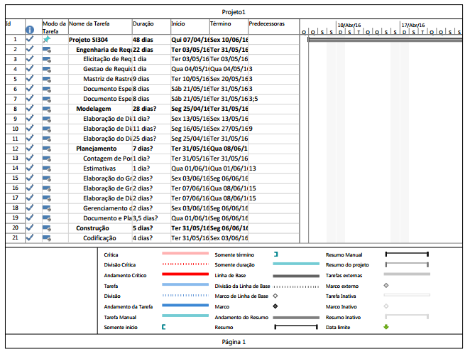

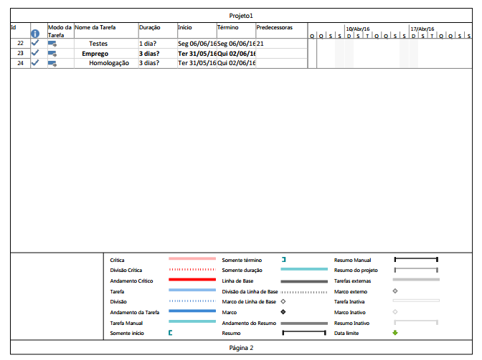

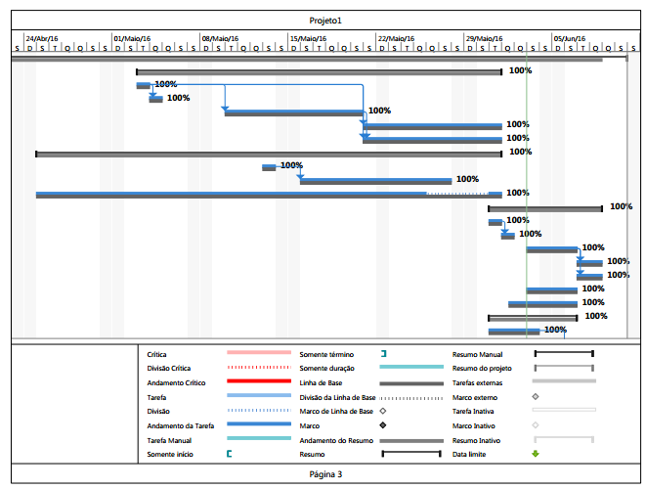

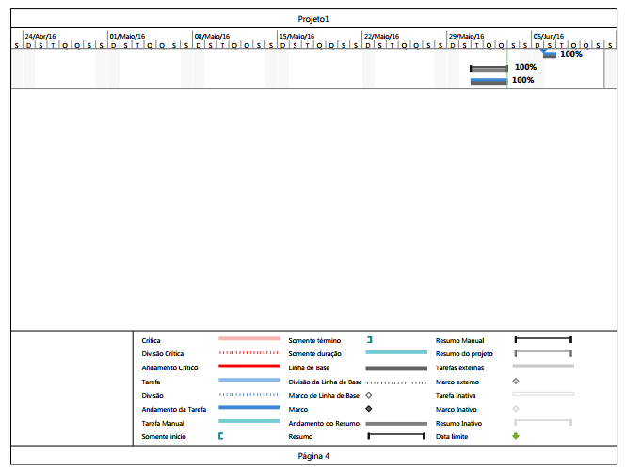

## 2.2 DIAGRAMA DE REDE

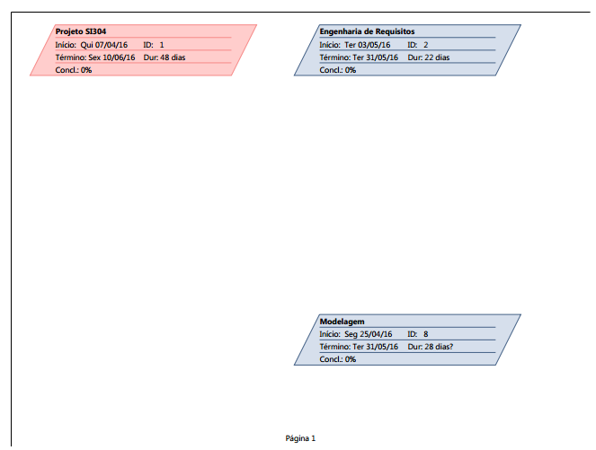

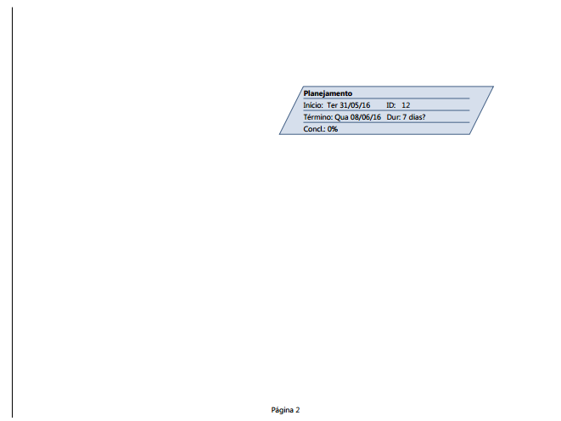

# 

# 

# 

# 

# 3. RISCOS

## 3.1 LISTA DE RISCOS

## 3.2 FORMULÁRIOS DE RISCOS